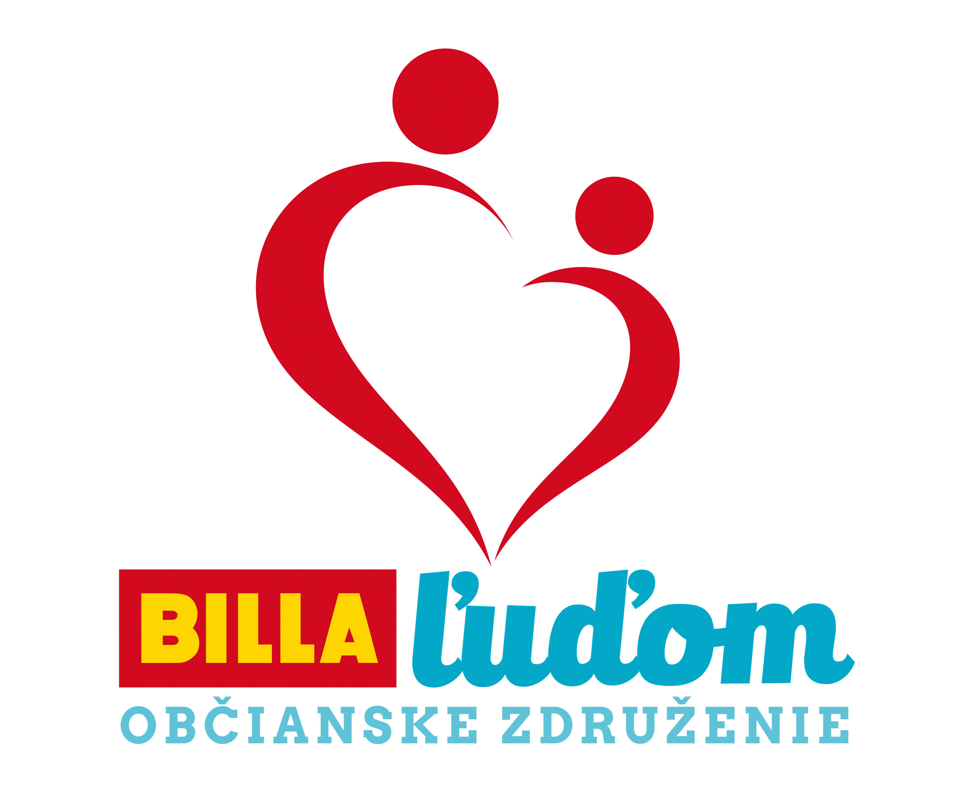
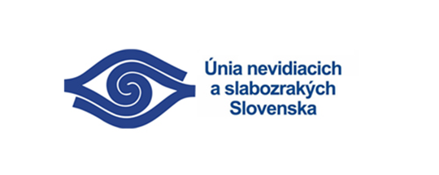

TLAČOVÁ SPRÁVA
Bratislava 10. október 2018

Každý siedmy škôlkar môže mať poruchu zraku
Odhaliť ich pomáha unikátny projekt Zdravé oči už v škôlke

Bratislava, 10. október 2018 – Vyše 2 000 deťom z materských škôl po celom Slovensku minulý rok vydali odporúčania na návštevu očného lekára. Skríningové merania zraku, ktoré v spolupráci s o. z. BILLA ľuďom v rámci projektu Zdravé oči už v škôlke v školskom roku 2017/2018 zrealizovala Únia nevidiacich a slabozrakých Slovenska (ÚNSS), ukázali, aká dôležitá je očná prevencia u našich detí. V treťom ročníku projektu chcú skontrolovať zrak ďalším 20 000 škôlkarom.
Hlavnou myšlienkou tohto jedinečného projektu je zabezpečenie preventívnych meraní zrakových parametrov detí v materských školách na Slovensku. Aj keď orientačne sa zrak detí vyšetruje na preventívnych prehliadkach u pediatra, stále zostáva časť detí, u ktorých sa chyby zraku nezachytia. „Keď pediater počas preventívnej prehliadky zistí odchýlku od normy, pošle dieťa k oftalmológovi na odborné vyšetrenie. Táto spolupráca je osvedčená a funguje. No stane sa, prevažne u detí vo veku medzi 2 až 4 rokmi, že tie nespolupracujú, vyšetrenie je pre ne nepríjemné, alebo práve nemajú svoj deň. Tu je vynikajúcim riešením práve toto skríningové vyšetrenie,“ vysvetľuje MUDr. Beáta Bušányová, PhD., MBA, odborná garantka projektu Zdravé oči už v škôlke, primárka Kliniky detskej oftalmológie NÚDCH. Ani rodič si doma nemusí všimnúť, že jeho ratolesť dobre nevidí. Detské oko sa dokáže prispôsobovať a hlavne, dieťa ani netuší, že vidí „inak“ alebo „zle“.
Počas trvania druhého ročníka projektu pracovníci z ÚNSS skontrolovali oči 15 072 deťom v 313 materských škôlkach. Merania pomocou autorefraktometra prebiehajú rýchlo, bezbolestne a hlavne v známom prostredí škôlky. Koordinátor merania príde v stanovený čas do škôlky, do rúk chytí prístroj pripomínajúci väčší fotoaparát a každé dieťa skontroluje na diaľku, zo vzdialenosti jedného metra. Stačí sa pozrieť na „smajlíka“ na displeji, prístroj do pár sekúnd zmeria hodnoty a vyškolený pracovník vyhodnotí, či je obraz, ktorý dieťa vidí, v poriadku. „Každé dieťa dostane po meraní certifikát pre rodiča, kde sa ten dozvie, či boli zmerané parametre v poriadku. V prípade odchýlky rodič môže priamo s certifikátom navštíviť detského očného lekára. Minulý rok sme takto vydali odporúčania 2 098 škôlkarom, čo je 14 % z celkového počtu zmeraných detí,“ hovorí Ing. Tatiana Winterová, riaditeľka ÚNSS. Novinkou pri meraní je aj použitie špeciálnych testov zvaných optotypy, ako doplnkové vyšetrenie u tých detí, ktorým vyšla odchýlka. Dá sa nimi skontrolovať ostrosť zraku a stereovidenie.
Prihlasovanie a registrácia do tretieho ročníka projektu Zdravé oči už v škôlke bude spustená symbolicky v Svetový deň bielej palice, 15. októbra o 15:10 na stránke www.zdraveocivskolke.sk. Tento rok bude vďaka príspevku od partnera o.z. BILLA ľuďom umožnené skontrolovať zrak až 20 000 deťom. „S Úniou spolupracujeme na viacerých spoločensky zodpovedných projektoch už viac ako 10 rokov. Projekt podporujeme už tretí rok a dali sme si za cieľ v každom ročníku zvyšovať počty zmeraných detí. Sám mám dcéru, ktorá meraním prešla a preto vidím, aké je to prínosné,“ dopĺňa Ing. Tomáš Staňo, predseda predstavenstva o.z. BILLA ľuďom a finančný riaditeľ BILLA Slovensko. BILLA tento rok doplnila potvrdenia o meraní zraku o druhú stranu, kde pridala zoznam potravín prospešných pre zrak. Takto aj škôlkar podľa obrázkov uvidí, že napríklad brokolica alebo čučoriedka urobí jeho očiam dobre, rovnako aj rodič si môže povedať, že ak pravidelne pripraví deťom napríklad lososa alebo inú rybu na mrkve, oči jeho detí sa mu poďakujú.
ÚNSS na stránke projektu zverejňuje aj spätnú väzbu rodičov, ktorí na základe odporúčaní navštívili s deťmi oftalmológa. Jedným z nich je aj mamička Martina, ktorej synovi Paťkovi zmerali zrak v škôlke takmer v hodine dvanástej, pred nástupom do školy. „Paťko sa nikdy nesťažoval, že by zle videl. Občas síce stál blízko pri televízore, ale nepokladali sme to za problém. Preto ma prekvapilo, keď mu prístroj nameral na jednom očku štyri a na druhom tri dioptrie. Následná návšteva oftalmologičky potvrdila astigmatizmus a dnes si Paťko bez obmedzení užíva čítanie a písanie doma pri domácich úlohách i na vyučovaní v škole. S okuliarmi sa tak zžil, že si v nich líhal do postieľky,“ vraví Martina a dodáva: „Som naozaj nesmierne šťastná, že sa našiel niekto, o kom sme dovtedy ani len netušili a nezištne pomohol môjmu dieťaťu i tisíckam ďalších.“ Projekt víta aj Matej Beňuš, strieborný olympijský medailista vo vodnom slalome, ktorý dal zrak skontrolovať svojmu päťročnému synovi Simonovi. „Ako otec troch synov sa snažím o to, aby som pri ich výchove nič nezanedbal. Týka sa to samozrejme aj zdravia a prevencie. Som rád, že toto meranie je bezbolestné a rýchle, to sa pri deťoch naozaj hodí. Držím im palce a želám, aby mohli vyšetriť zrak všetkým slovenským škôlkarom,“ uzatvára náš úspešný olympionik.

O Únii nevidiacich a slabozrakých Slovenska:
Únia nevidiacich a slabozrakých Slovenska (ÚNSS) je občianske združenie, ktorého členmi sú ľudia so zrakovým postihnutím, ich priaznivci, priatelia a rodičia nevidiacich a slabozrakých detí. Poslaním ÚNSS je poskytovanie sociálnych služieb, obhajoba záujmov ľudí so zrakovým postihnutím zameraná na vytváranie rovnakých príležitostí, zabezpečenie rovnakého zaobchádzania a realizáciu pozitívnych opatrení na prekonávanie a kompenzáciu dôsledkov zrakového postihnutia.
Pre viac informácií navštívte, prosím, www.unss.sk a www.zdraveocivskolke.sk
Kontakt: Dušana Blašková – manažérka pre PR, E-mail: dusana.blaskova@unss.sk, Tel.: +421 2 69 20 34 30, 0911 469 653

O BILLA Slovensko, súčasti REWE International AG:
Spoločnosť BILLA, s.r.o., ktorá je súčasťou REWE International AG, pôsobí na Slovensku od roku 1993. Je lídrom v segmente supermarketov. V súčasnosti ich prevádzkuje 150 a zamestnáva viac ako 4 000 pracovníkov. V supermarketoch priemernej rozlohy 900 m² BILLA ponúka široký sortiment značiek, vrátane vlastných aj diskontných. Dominantnými medzi vlastnými značkami cenovo výhodné produkty Clever, výrobky pod značkou BILLA, organické produkty BILLA Naše bio a domáca Slovenská farma. Rovnako dôležitý je v ponuke podiel čerstvých produktov v oblasti lahôdok, pečiva, ovocia, zeleniny a mliečnych výrobkov.
Pre viac informácií navštívte prosím : www.billa.sk
Kontakt: Lucia Chovanová – PR manažérka Dynamic Relations, E-mail: chovanova@dynamic.sk, Tel.: +421 948 710 715

O občianskom združení BILLA ľuďom:
Občianske združenie BILLA ľuďom vzniklo v septembri 2016 s cieľom podporovať aktivity blízke hodnotám spoločnosti BILLA, zameraným na deti, rodinu a zdravú výživu. Okrem toho sa zameriava na spájanie zamestnancov, obchodných partnerov, ako aj širokú verejnosť. Medzi prvé projekty občianskeho združenia patrí práve spolupráca s Úniou nevidiacich a slabozrakých Slovenska.
Kontakt: Jana Gregorovičová – projektová koordinátorka, E-mail: j.gregorovicova2@billa.sk, Tel.: +421 911 093 530

